Báo cáo thực hành
Họ và tên: Võ Khánh Toàn
Mã số sinh viên: 202516919
Lớp: IT3220 – ITE6 (02)
Ngày thực hành: 10/5/2026

BÀI THỰC HÀNH 1
1. Yêu cầu đề bài:
- Xác định kết quả in ra màn hình khi xử lý chuỗi ký tự nhập vào cho đến khi gặp dấu chấm (.).
2. Dữ liệu vào/ra:
- Vào: Chuỗi "Number One Two Three\nThree . Four Five Six".
- Ra: Chuỗi ký tự đã lọc bỏ phần sau dấu chấm.
3. Các bước thực hiện (Bảng trace):
Ký tự nhập (ch) | Điều kiện (ch != '.') | Thao tác
'N', 'u', 'm',... | Đúng | In ký tự ra màn hình
'\n' (xuống dòng) | Đúng | Xuống dòng
'T', 'h', 'r', 'e', 'e' | Đúng | In "Three"
' ' (khoảng trắng) | Đúng | In khoảng trắng
'.' | Sai | Thoát vòng lặp
4. Kết quả & Giải thích:
- Kết quả: Number One Two Three / Three Good Bye.
- Giải thích: Hàm getchar() đọc từng byte một. Vòng lặp dừng ngay khi gặp ký tự ., do đó phần "Four Five Six" bị bỏ qua hoàn toàn.

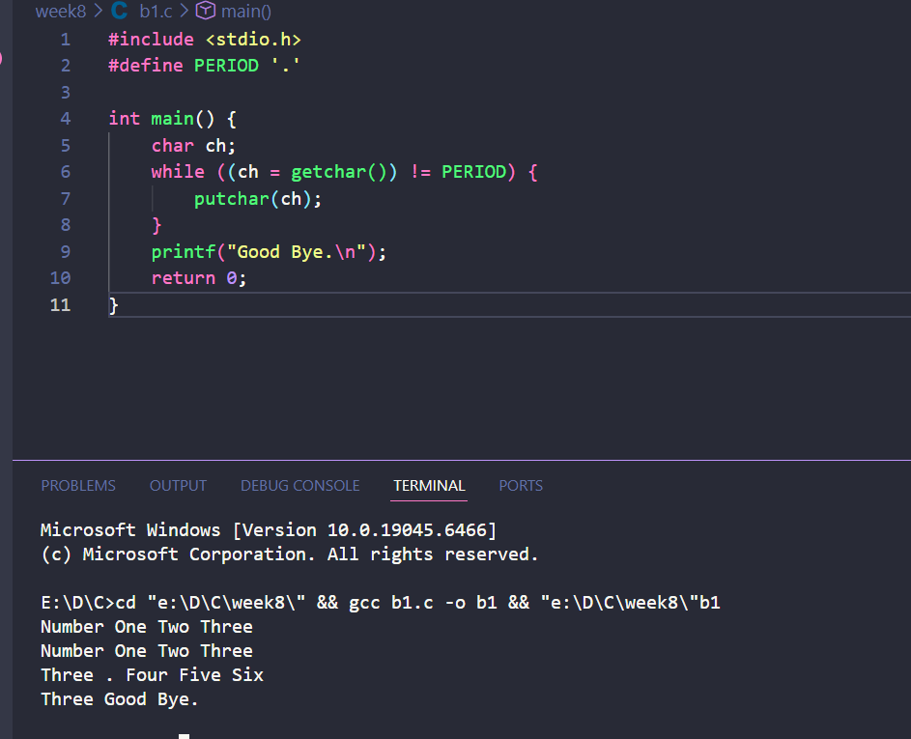

BÀI THỰC HÀNH 2
1. Yêu cầu đề bài:
- Xác định giá trị biến product sau khi liên tục nhân đôi cho đến khi vượt ngưỡng 1000.
2. Dữ liệu vào/ra:
- Vào: product = 2.
- Ra: Giá trị cuối của product.
3. Các bước thực hiện (Bảng trace):
Lần lặp | product (trước) | Điều kiện (<= 1000) | product mới (x2)
1 | 2 | 2 <= 1000 (Đúng) | 4
... | ... | ... | ...
9 | 512 | 512 <= 1000 (Đúng) | 1024
10 | 1024 | 1024 <= 1000 (Sai) | Dừng
4. Kết quả & Giải thích:
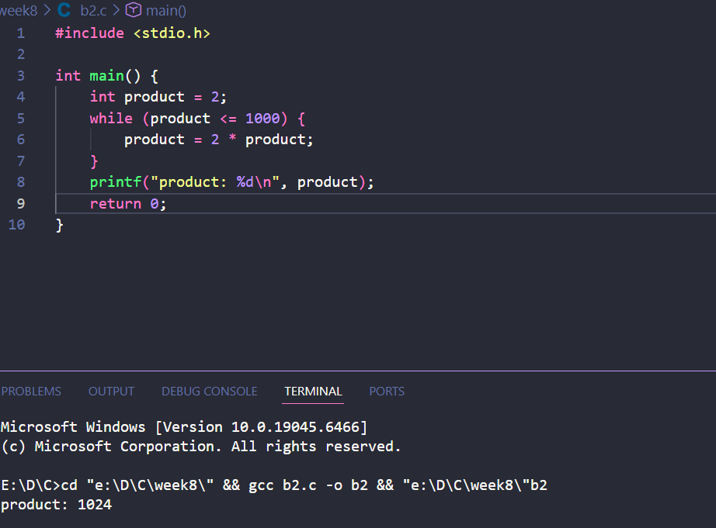

BÀI THỰC HÀNH 3
1. Yêu cầu đề bài:
- Sử dụng cấu trúc do...while để tính tổng các số nguyên từ 1 đến 50.
2. Dữ liệu vào/ra:
- Vào: i = 1, sum = 0.
- Ra: Tổng tích lũy sum.
3. Các bước thực hiện (Bảng trace):
Lần lặp | sum (trước) | i (trước) | sum mới (sum += i) | i mới (i++) | Điều kiện (i <= 50)
1 | 0 | 1 | 1 | 2 | Đúng
2 | 1 | 2 | 3 | 3 | Đúng
... | ... | ... | ... | ... | ...
50 | 1225 | 50 | 1275 | 51 | Sai
4. Kết quả & Giải thích:
- Kết quả: The sum of 1 to 50 is 1275.
- Giải thích: Lệnh do...while đảm bảo thực hiện cộng trước rồi mới kiểm tra điều kiện. Vòng lặp chạy đủ 50 lần.
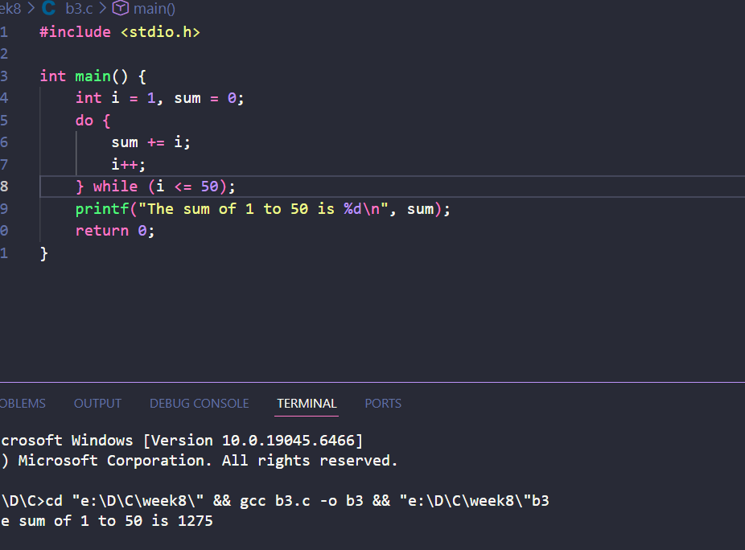

BÀI THỰC HÀNH 4
1. Yêu cầu đề bài:
- So sánh sự khác biệt giữa toán tử tăng trước (++counter) và tăng sau (counter++) trong điều kiện dừng.
2. Dữ liệu vào/ra:
- Vào: counter = 1.
- Ra: Dãy số in ra và giá trị counter sau cùng.
3. Các bước thực hiện:
- Trường hợp ++counter: Tăng giá trị trước, so sánh sau. Lặp đến khi counter tăng lên 11 thì dừng.
- Trường hợp counter++: So sánh giá trị hiện tại trước, sau đó mới tăng. Cho phép lặp thêm một lần tại giá trị 10.
4. Kết quả & Giải thích:
- Kết quả: Đoạn 1 in đến 10 (counter cuối là 11). Đoạn 2 in đến 11 (counter cuối là 12).
- Giải thích: counter++ trả về giá trị cũ để so sánh nên ở lần counter = 10, điều kiện $10 \le 10$ vẫn đúng, sau đó tăng lên 11 và thực hiện thêm một lần in.
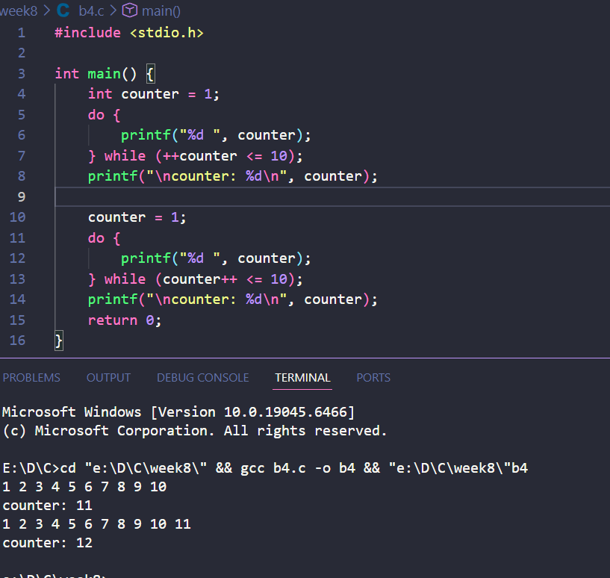

BÀI THỰC HÀNH 5: Lệnh break và continue

1. Yêu cầu đề bài:
- Câu 5a: Xác định kết quả in ra của vòng lặp khi sử dụng continue.
- Câu 5b: Xác định kết quả khi xử lý chuỗi "Hello123World45.789!".

2. Dữ liệu vào/ra:
- Vào: * 5a: Vòng lặp từ 1 đến 10.
  - 5b: Chuỗi "Hello123World45.789!".
- Ra: Các giá trị số hoặc ký tự thỏa mãn điều kiện.

3. Các bước thực hiện (Bảng trace 5a):
Biến i | Điều kiện (i == 5) | Thao tác | Output
1, 2, 3, 4 | Sai | In giá trị | 1 2 3 4
5 | Đúng | continue (bỏ qua lệnh in)
6 -> 10 | Sai | In giá trị | 6 7 8 9 10

4. Kết quả & Giải thích:
- Kết quả 5a: In các số từ 1 đến 10 nhưng bỏ qua số 5.
- Kết quả 5b: HelloWorld*** Good Bye ***
- Giải thích: Trong bài 5b, lệnh continue bỏ qua tất cả các ký tự số (0-9). Khi gặp dấu chấm (.), lệnh break kết thúc vòng lặp ngay lập tức, bỏ qua phần "789!".

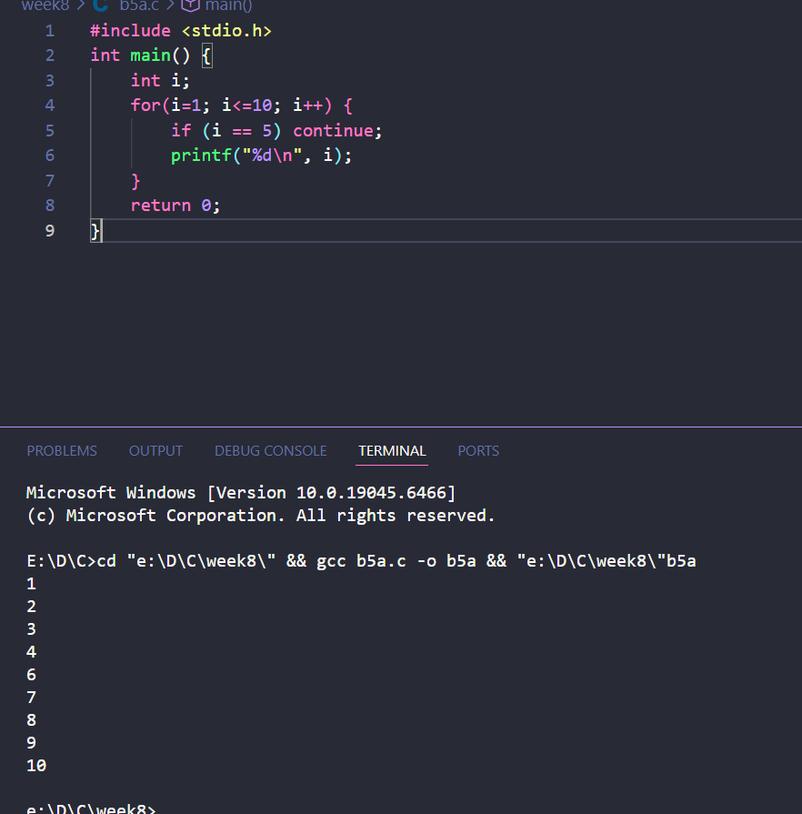

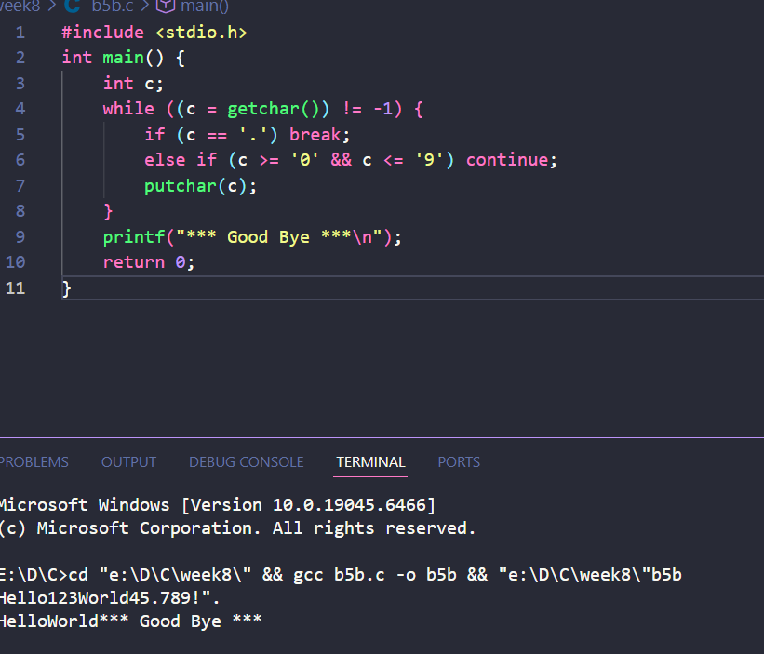

BÀI THỰC HÀNH 6: Xử lý khoảng trống (Space)

1. Yêu cầu đề bài:
- Viết chương trình đọc chuỗi và thay thế nhiều khoảng trống liên tiếp bằng duy nhất một khoảng trống.

2. Dữ liệu vào/ra:
- Vào: Chuỗi " Hello World " (có nhiều space giữa các từ).
- Ra: Chuỗi đã được làm gọn khoảng trắng.

3. Các bước thực hiện (Logic):
- Sử dụng biến inspace để đánh dấu:
  - Nếu gặp ký tự không phải space: đặt inspace = 0 và in ký tự đó.
  - Nếu gặp ký tự space lần đầu: đặt inspace = 1 và in ký tự đó.
  - Nếu gặp ký tự space khi inspace đã bằng 1: không làm gì cả (bỏ qua).

4. Kết quả & Giải thích:
- Kết quả: Hello World
- Giải thích: Thuật toán này giúp "nén" dữ liệu, chỉ giữ lại một đại diện cho một dãy khoảng trắng liên tiếp, giúp văn bản trình bày đẹp hơn.
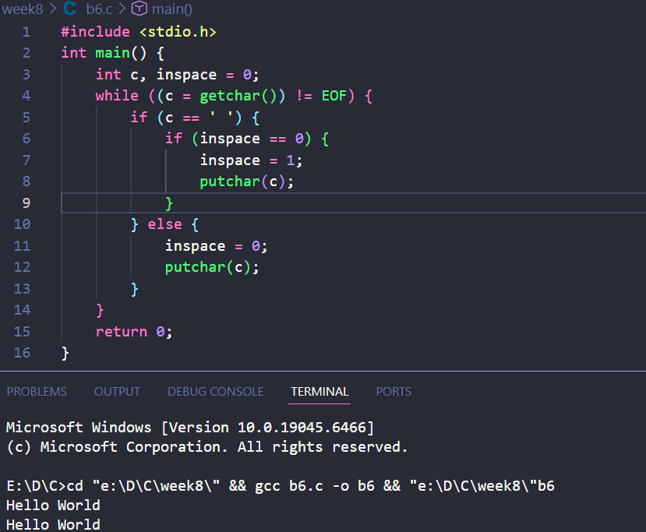

BÀI THỰC HÀNH 7: Hiển thị ký tự điều khiển (Escape Sequences)

1. Yêu cầu đề bài:
- Câu 7a: Hiển thị các ký tự đặc biệt như Tab (\t) và Backspace (\b) dưới dạng chữ thay vì thực hiện lệnh.
- Câu 7b: Phát triển thêm để hiển thị \n và \r.

2. Dữ liệu vào/ra:
- Vào: Các phím chức năng (Tab, Backspace, Enter, Home).
- Ra: Văn bản mô tả ký tự đó (Ví dụ: in ra \t thay vì đẩy con trỏ đi một khoảng Tab).

3. Các bước thực hiện (Bảng trace):
Ký tự nhập | Kiểm tra | Thao tác in
\ | c == '\\' | In \\
phím Tab | c == '\t' | In \t
phím Backspace | c == '\b' | In \b
Ký tự thường | d == 0 | In nguyên mẫu ký tự

4. Kết quả & Giải thích:
- Kết quả: Khi nhấn Tab, màn hình hiện \t. Khi nhấn Backspace, màn hình hiện \b.
- Giải thích: Bằng cách in thêm một dấu gạch chéo ngược \ phía trước ký tự điều khiển, ta "vô hiệu hóa" tính năng của nó và biến nó thành một chuỗi văn bản bình thường để quan sát mã nguồn.
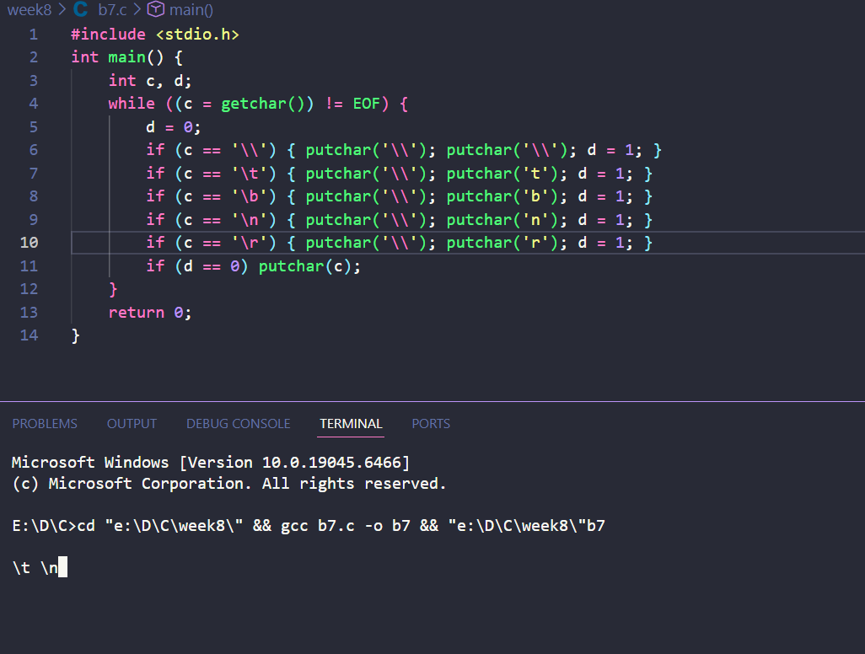

BÀI THỰC HÀNH 8: TÍNH ĐIỂM TRUNG BÌNH
1. Yêu cầu đề bài:
- Xây dựng chương trình cho phép nhập điểm liên tục và tính điểm trung bình.
- Điều kiện dừng: Khi người dùng nhập một giá trị điểm âm ($< 0$).
2. Dữ liệu vào/ra:
- Vào: Dãy số thực (Ví dụ: 8.5, 7.0, 9.0, -1).
- Ra: Giá trị trung bình của các điểm đã nhập (Ví dụ: 8.17).
3. Các bước thực hiện (Bảng trace mẫu):
Lần nhập | Giá trị | Tổng (sum) | Số lượng (count) | Điều kiện (>=0)
1 | 8.0 | 8.0 | 1 | Đúng
2 | 4.0 | 12.0 | 2 | Đúng
3 | -1.0 | 12.0 | 2 | Sai (Dừng)
4. Kết quả & Giải thích:
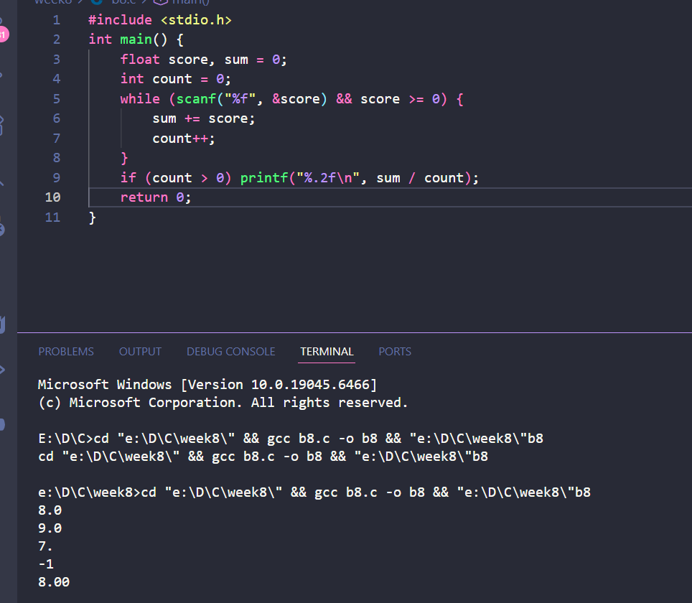

BÀI THỰC HÀNH 9: TÍNH GẦN ĐÚNG COS(X)
1. Yêu cầu đề bài:
- Tính giá trị cos(x) bằng chuỗi Taylor với độ chính xác epsilon (ε) nhập từ bàn phím.
- So sánh kết quả với hàm cos() của thư viện math.h.
2. Dữ liệu vào/ra:
- Vào: Số thực x (radian) và sai số ε (Ví dụ: 0.0001).
- Ra: Giá trị cos(x) xấp xỉ.
3. Các bước thực hiện:
- Sử dụng công thức chuỗi Taylor: cos(x) = 1 - x²/2! + x⁴/4! - ... + (-1)ⁿ . x²ⁿ/(2n)!
- Dừng vòng lặp khi giá trị tuyệt đối của số hạng mới nhất nhỏ hơn ε.
4. Kết quả & Giải thích:
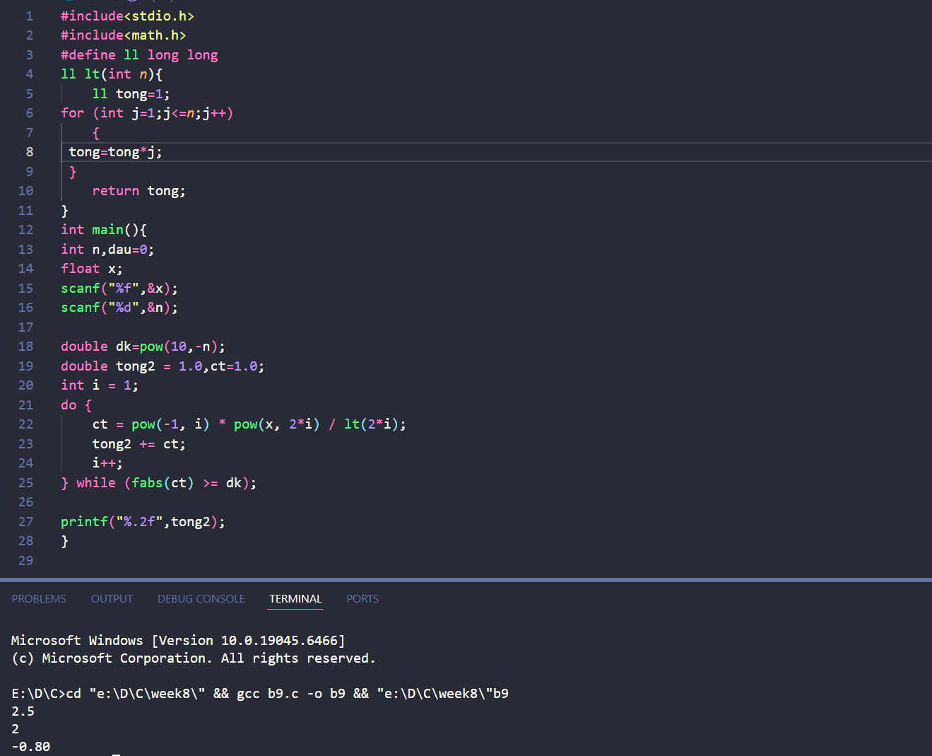

BÀI THỰC HÀNH 10: KIỂM TRA SỐ PALINDROME
1. Yêu cầu đề bài:
- Kiểm tra số nguyên N nhập từ bàn phím có phải là số đối xứng (Palindrome) hay không.
2. Dữ liệu vào/ra:
- Vào: Số nguyên N (Ví dụ: 151).
- Ra: Thông báo "Palindrome" hoặc "Not Palindrome".
3. Các bước thực hiện (Bảng trace N=121):
Bước | N còn lại | Chữ số lấy ra | Số đảo ngược (rev)
Khởi tạo | 121 | - | 0
1 | 12 | 1 | 1
2 | 1 | 2 | 12
3 | 0 | 1 | 121
4. Kết quả & Giải thích:
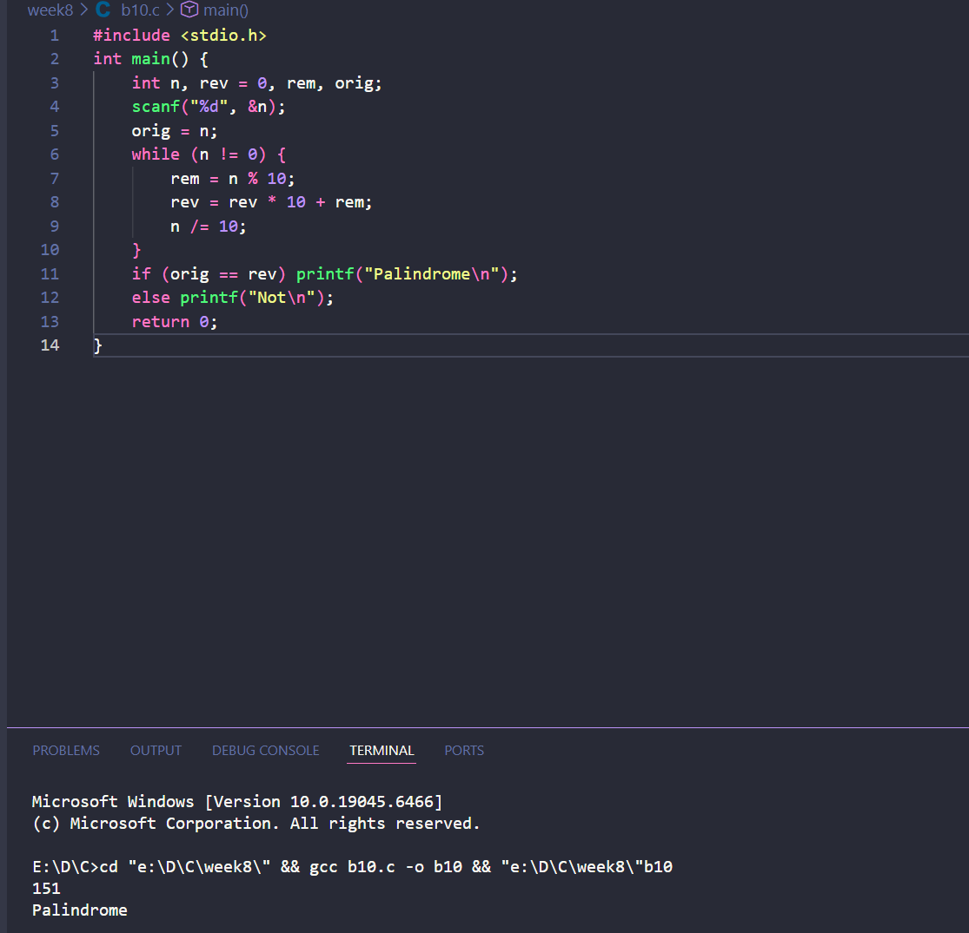

BÀI THỰC HÀNH 11: CHUYỂN ĐỔI THẬP PHÂN SANG NHỊ PHÂN
1. Yêu cầu đề bài:
- Chuyển đổi một số nguyên hệ 10 sang hệ nhị phân (hệ 2).
2. Dữ liệu vào/ra:
- Vào: N = 47.
- Ra: 101111.
3. Các bước thực hiện:
- Chia N cho 2 lấy số dư lưu vào mảng.
- Gán N = N / 2. Lặp lại đến khi N = 0.
- In ngược các số dư trong mảng từ cuối về đầu.
4. Kết quả & Giải thích:
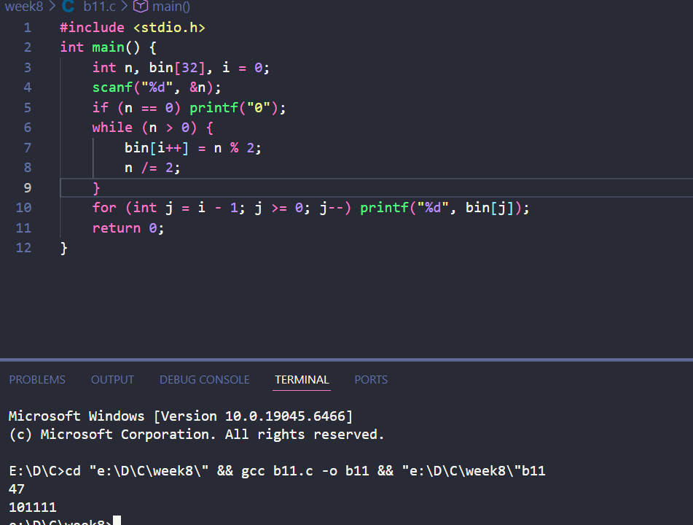

BÀI THỰC HÀNH 12: CHUYỂN ĐỔI NHỊ PHÂN SANG THẬP PHÂN
1. Yêu cầu đề bài:
- Nhập dãy số nhị phân và tính giá trị ở hệ thập phân.
2. Dữ liệu vào/ra:
- Vào: 1101.
- Ra: 13.
3. Các bước thực hiện:
- Duyệt từng chữ số từ phải qua trái.
- Chữ số ở vị trí i đóng góp giá trị: digit × 2ⁱ.
- Cộng dồn tất cả: 1×2³ + 1×2² + 0×2¹ + 1×2⁰ = 13.
4. Kết quả & Giải thích:
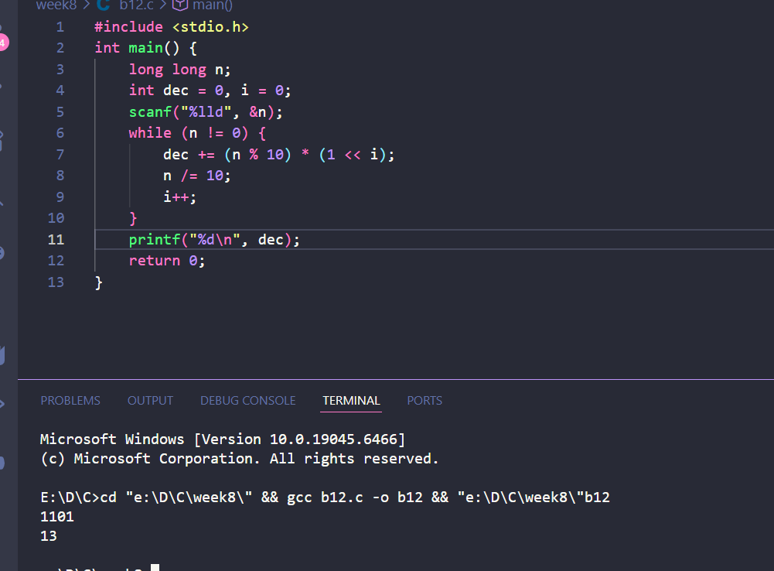

BÀI THỰC HÀNH 13: CHUYỂN ĐỔI BÁT PHÂN SANG NHỊ PHÂN
1. Yêu cầu đề bài:
- Nhập một số ở hệ cơ số 8 (Octal).
- Chuyển đổi và hiển thị chuỗi ký tự '0' và '1' tương ứng ở hệ nhị phân (Binary).
- Lưu ý: Mỗi chữ số hệ 8 phải được biểu diễn bằng đúng 3 chữ số hệ 2.
2. Dữ liệu vào/ra:
- Vào: Số hệ bát phân (Ví dụ: 25).
- Ra: Chuỗi nhị phân tương ứng (Ví dụ: 010101).
3. Các bước thực hiện:
- Tách từng chữ số của số Octal.
- Chuyển mỗi chữ số đó sang nhóm 3 bit nhị phân (Ví dụ: 2 → 010, 5 → 101).
- Ghép các nhóm bit lại để có kết quả cuối cùng.
4. Kết quả & Giải thích:
- Kết quả: (25)₈ = (010101)₂.
- Giải thích: Hệ bát phân có cơ số 8 = 2³, do đó mỗi chữ số bát phân tương ứng chính xác với một cụm 3 bit nhị phân.
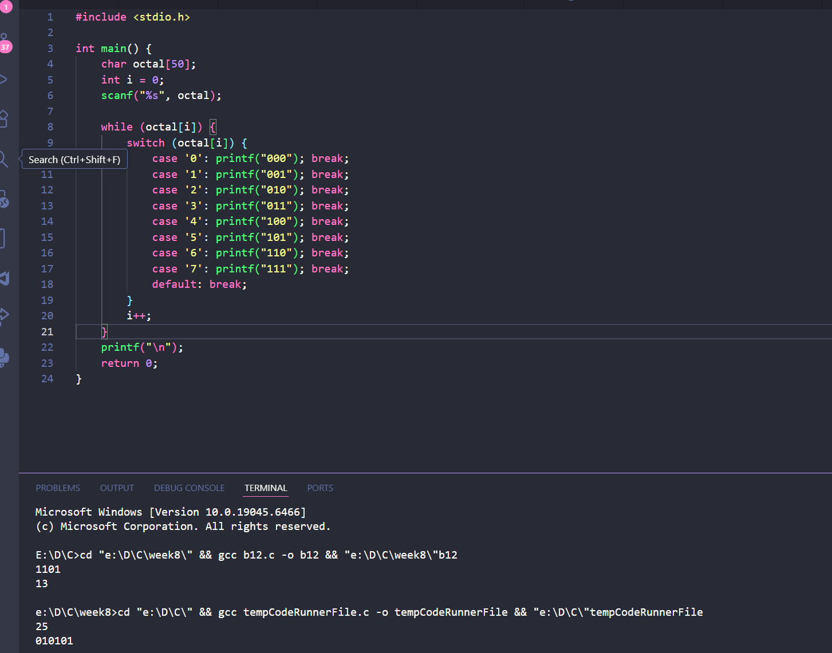

BÀI THỰC HÀNH 14: TÌM SỐ FIBONACCI GẦN NHẤT
1. Yêu cầu đề bài:
- Nhập một số nguyên N từ bàn phím.
- Tìm số Fibonacci lớn nhất nhưng vẫn nhỏ hơn giá trị N.
2. Dữ liệu vào/ra:
- Vào: Số nguyên N (Ví dụ: 20).
- Ra: Số Fibonacci thỏa mãn (Ví dụ: 13).
3. Các bước thực hiện:
- Khởi tạo hai số đầu tiên của dãy Fibonacci: f0 = 0, f1 = 1.
- Sử dụng vòng lặp để tính số tiếp theo: fn = f(n-1) + f(n-2).
- Dừng lại ngay trước khi fn đạt đến hoặc vượt quá N.
4. Kết quả & Giải thích:
- Kết quả: Với N = 20, chương trình in ra 13.
- Giải thích: Dãy Fibonacci tăng dần (1, 1, 2, 3, 5, 8, 13, 21...). Vì 21 > 20 nên số liền trước nó là 13 là kết quả cần tìm.
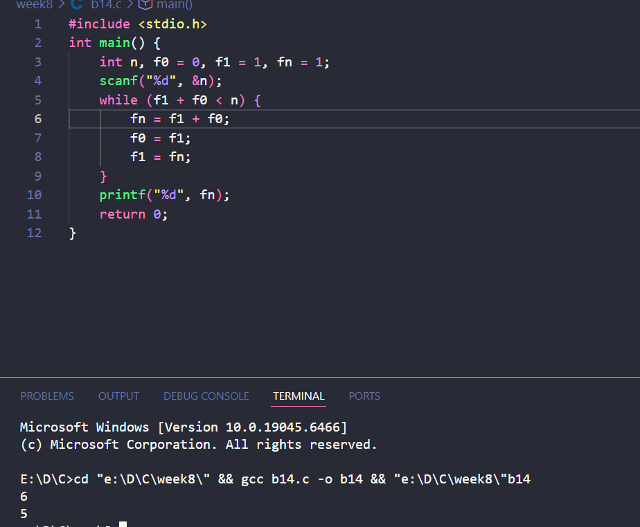

BÀI THỰC HÀNH 15: TÍNH GẦN ĐÚNG HÀM E MŨ X
1. Yêu cầu đề bài:
- Xác định giá trị hàm eˣ bằng cách sử dụng khai triển chuỗi Taylor.
- Độ chính xác yêu cầu: 1e-10 (10⁻¹⁰).
2. Dữ liệu vào/ra:
- Vào: Số thực x.
- Ra: Giá trị eˣ tính toán được.
3. Các bước thực hiện:
- Sử dụng công thức: eˣ = 1 + x/1! + x²/2! + x³/3! + ...
- Thiết lập vòng lặp while hoặc do...while để cộng dồn các số hạng.
- Mỗi số hạng mới được tính bằng cách lấy số hạng trước nhân với (x/n).
4. Kết quả & Giải thích:
- Kết quả: Giá trị eˣ hội tụ rất nhanh với sai số cực nhỏ.
- Giải thích: Chuỗi Taylor cho hàm eˣ có bán kính hội tụ vô hạn, giúp tính toán giá trị mũ mà không cần dùng hàm thư viện phức tạp.
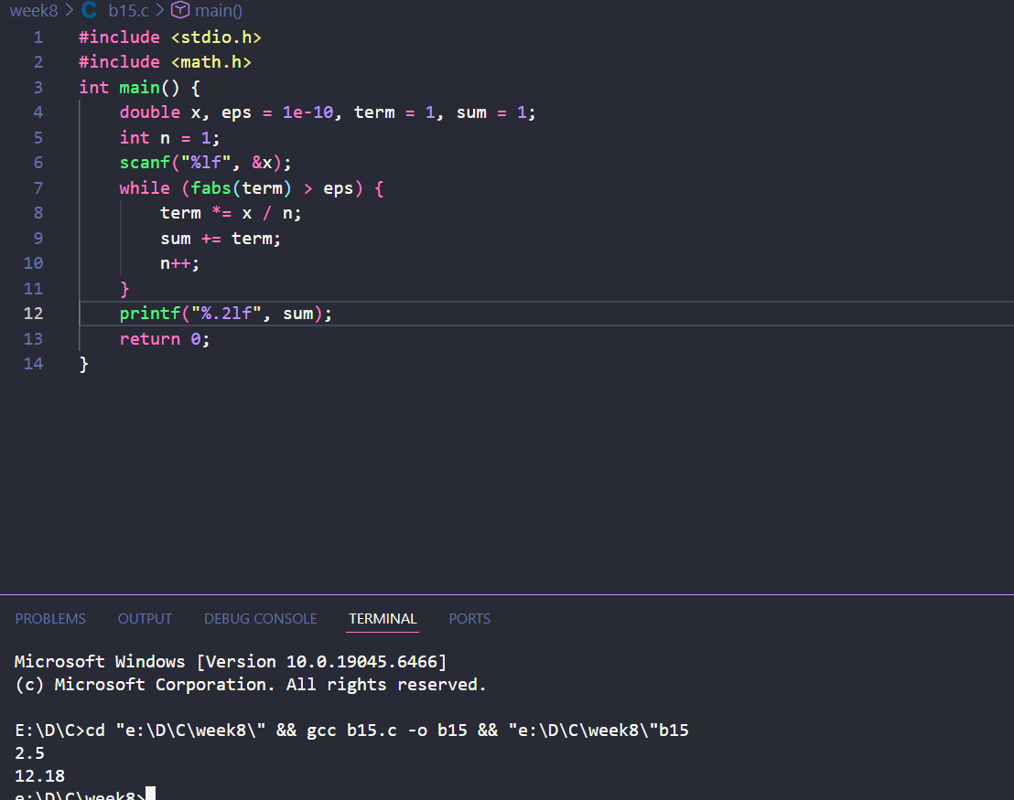

BÀI THỰC HÀNH 16: CHUYỂN ĐỔI NHỊ PHÂN SANG BÁT PHÂN
1. Yêu cầu đề bài:
- Đầu vào là một chuỗi các ký tự '0' và '1' (hệ 2).
- Xác định và hiển thị giá trị tương ứng ở hệ cơ số 8.
2. Dữ liệu vào/ra:
- Vào: Chuỗi nhị phân (Ví dụ: 010101).
- Ra: Số hệ bát phân (Ví dụ: 25).
3. Các bước thực hiện:
- Gom nhóm các chữ số nhị phân từ phải sang trái, mỗi nhóm gồm 3 bit.
- Chuyển đổi mỗi nhóm 3 bit đó sang giá trị thập phân tương ứng (từ 0 đến 7).
- Ghép các giá trị này lại theo thứ tự để được số hệ 8.
4. Kết quả & Giải thích:
- Kết quả: (10101)₂ được tách thành (010) và (101) → kết quả là (25)₈.
- Giải thích: Quy tắc gom nhóm 3 bit là phương pháp nhanh nhất để chuyển đổi giữa hai hệ cơ số có quan hệ lũy thừa của 2.
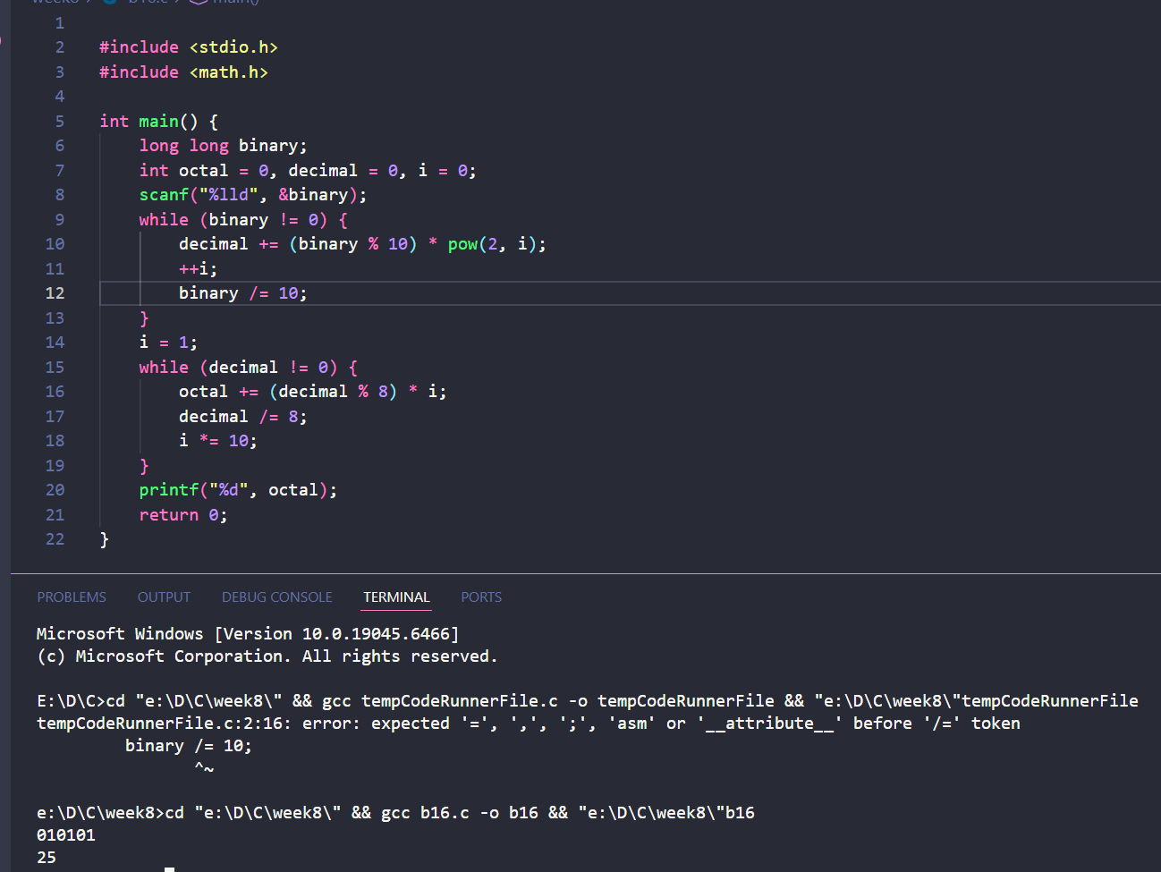

BÀI THỰC HÀNH 17: XÁC ĐỊNH HÀM SINH(X)
1. Yêu cầu đề bài:
- Tính giá trị hàm sin hyperbolic (sinh(x)) với độ chính xác 1e-10 bằng chuỗi Taylor.
2. Dữ liệu vào/ra:
- Vào: Số thực x.
- Ra: Giá trị sinh(x) xấp xỉ.
3. Các bước thực hiện:
- Sử dụng công thức: sinh(x) = x + x³/3! + x⁵/5! + ... + x²ⁿ⁻¹/(2n-1)!
- Thiết lập vòng lặp để tính từng số hạng. Số hạng tiếp theo bằng số hạng trước nhân với x² / ((2n)*(2n+1)).
- Dừng khi giá trị tuyệt đối của số hạng nhỏ hơn 1e-10.
4. Kết quả & Giải thích:
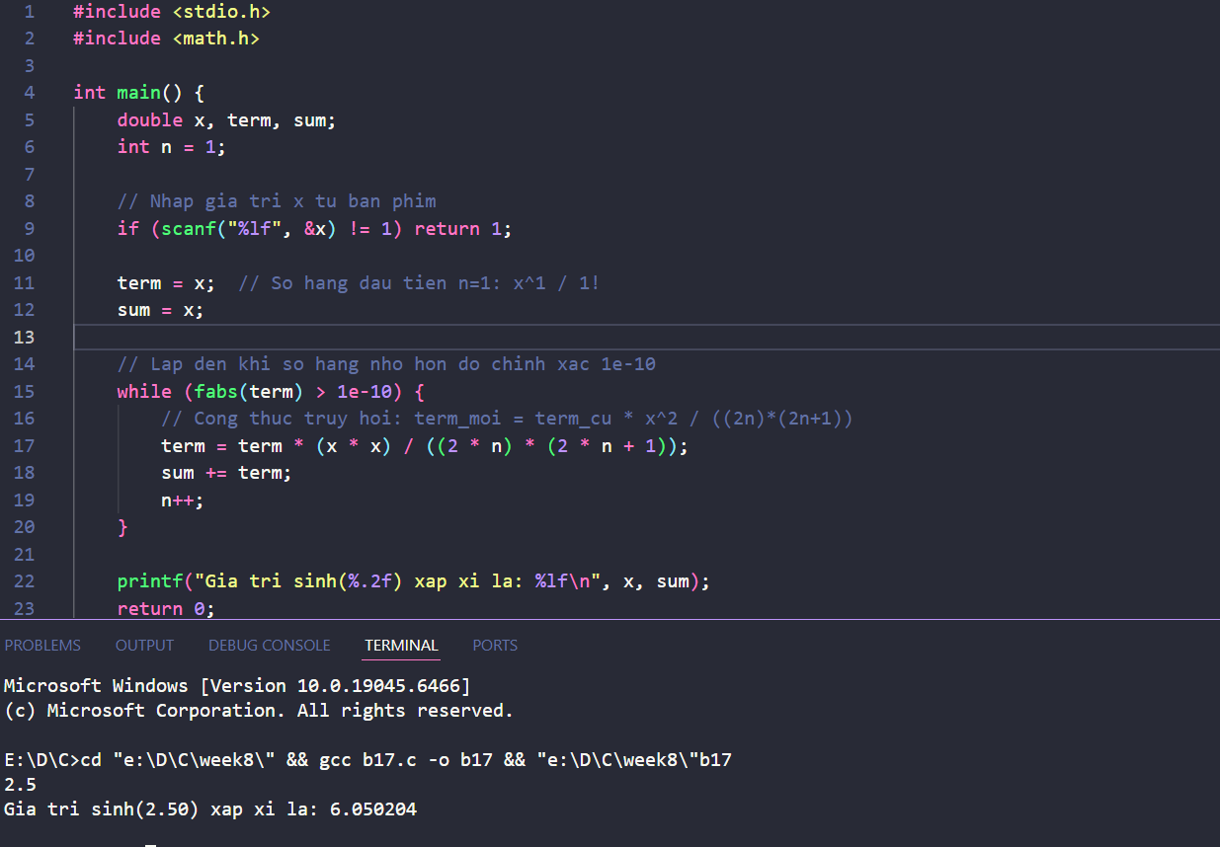

BÀI THỰC HÀNH 18: XÁC ĐỊNH HÀM COSH(X)
1. Yêu cầu đề bài:
- Tính giá trị hàm cos hyperbolic (cosh(x)) với độ chính xác 1e-10.
2. Dữ liệu vào/ra:
- Vào: Số thực x.
- Ra: Giá trị cosh(x) xấp xỉ.
3. Các bước thực hiện:
- Sử dụng công thức: cosh(x) = 1 + x²/2! + x⁴/4! + ... + x²ⁿ/(2n)!
- Số hạng tổng quát được tính tích lũy qua từng vòng lặp để tối ưu thời gian chạy.
4. Kết quả & Giải thích:
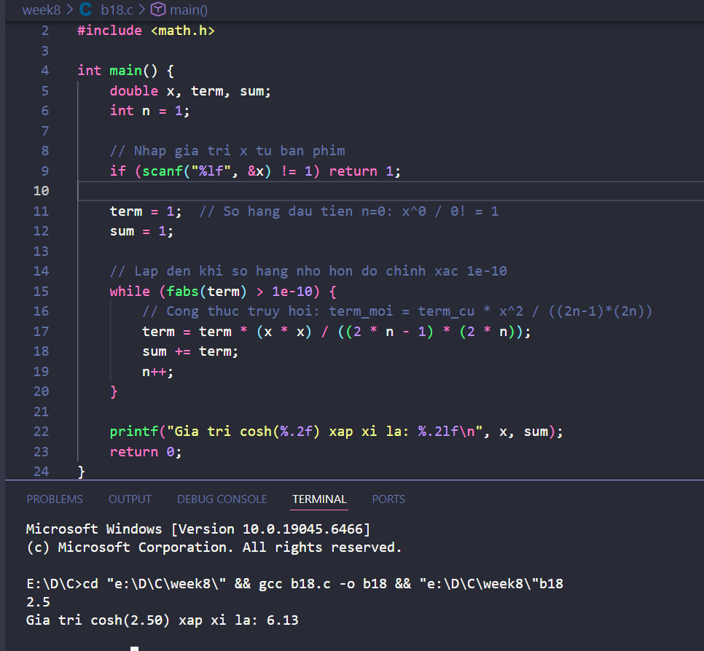

BÀI THỰC HÀNH 19: XÁC ĐỊNH HÀM ARCTAN(X)
1. Yêu cầu đề bài:
- Tính giá trị hàm arctan(x) với độ chính xác 1e-10.
2. Dữ liệu vào/ra:
- Vào: Số thực x (thường trong khoảng |x| ≤ 1 để chuỗi hội tụ).
- Ra: Giá trị góc tính theo radian.
3. Các bước thực hiện:
- Sử dụng công thức: arctan(x) = x - x³/3 + x⁵/5 - ... + (-1)ⁿ⁻¹ . x²ⁿ⁻¹/(2n-1)
- Lưu ý dấu của các số hạng thay đổi luân phiên (+ và -).
4. Kết quả & Giải thích:

BÀI THỰC HÀNH 20: XÁC ĐỊNH HÀM SIN(X)
1. Yêu cầu đề bài:
- Tính giá trị hàm lượng giác sin(x) với độ chính xác 1e-10.
2. Dữ liệu vào/ra:
- Vào: Số thực x (radian).
- Ra: Giá trị sin(x) trong khoảng [-1, 1].
3. Các bước thực hiện:
- Sử dụng công thức: sin(x) = x - x³/3! + x⁵/5! - ... + (-1)ⁿ⁻¹ . x²ⁿ⁻¹/(2n-1)!
- Tương tự hàm sinh(x) nhưng các số hạng đan dấu nhau.
4. Kết quả & Giải thích:
